НАО «КАРАГАНДИНСКИЙ ТЕХНИЧЕСКИЙ УНИВЕРСИТЕТ
ИМЕНИ АБЫЛКАСА САГИНОВА»
Кафедра информационных технологий и безопасности
ЛАБОРАТОРНАЯ
РАБОТА №1
по дисциплине «Безопасность баз данных»
Тема: Управление доступом в СУБД SQL SERVER.
Принял:
преподаватель Аманов А.
Выполнил:
Раймбаев Эльмар
СИБ-23-9

Караганда 2025
Задание 1 Подключение к серверу с помощью утилиты Management Studio.
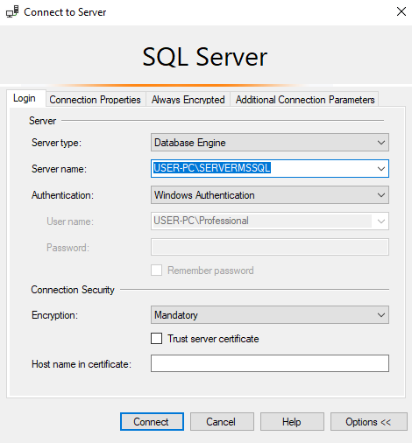
Рис. 1 Запущенные службы SQL Management Studio.

Задание 2 Определение список ролей сервера
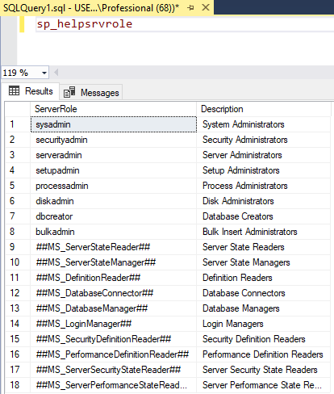

Рис. 2 Список ролей сервера
Задание 3 Создание и настройка новой учетной записи
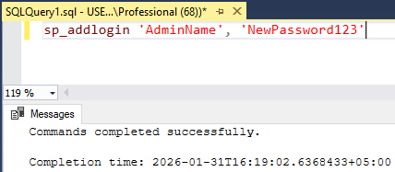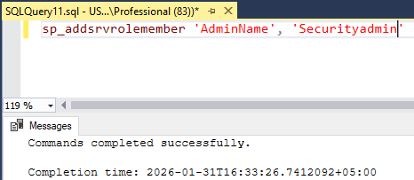
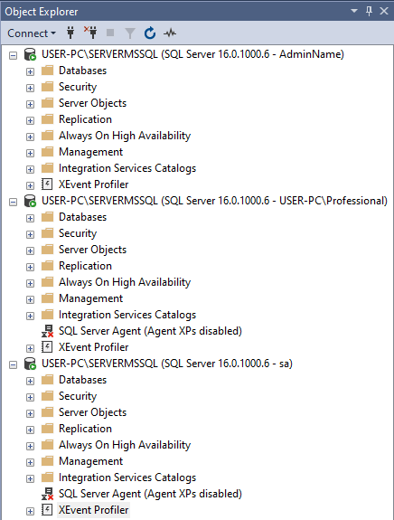
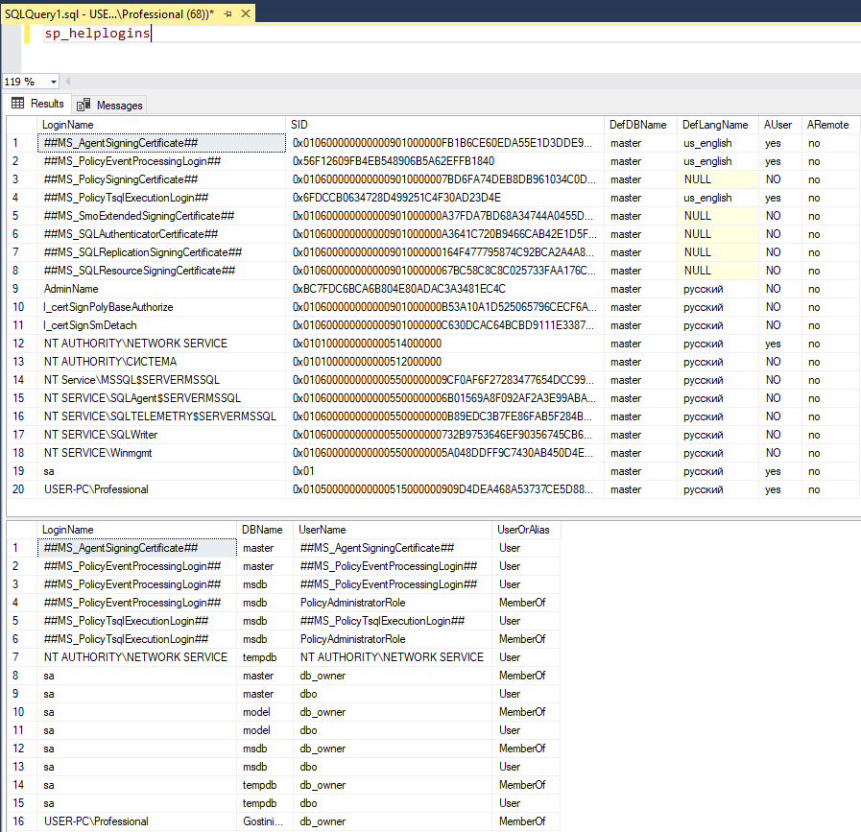
Рис 4. Добавление новой учетной записи

Задание 4 Список ролей базы данных
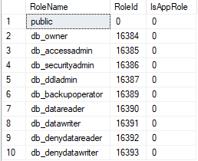
Рис 5. Список членов ролей

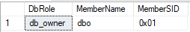
Рис 6. Список членов роли db_owner
Задание 5 Создание нового пользователя базы данных

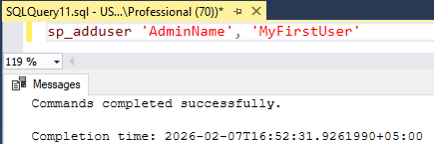

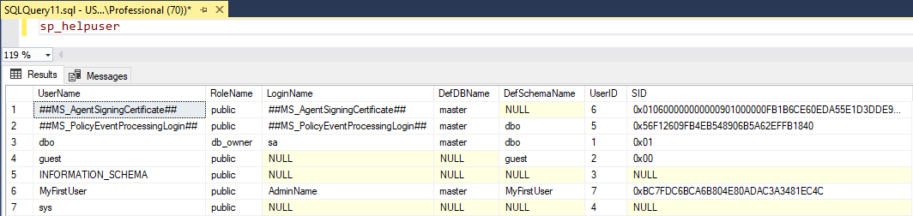

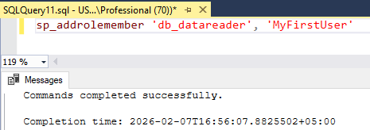

Задание 6 Настройка прав доступа пользователя

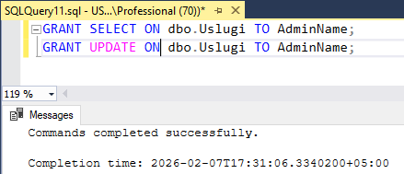

Задание 7

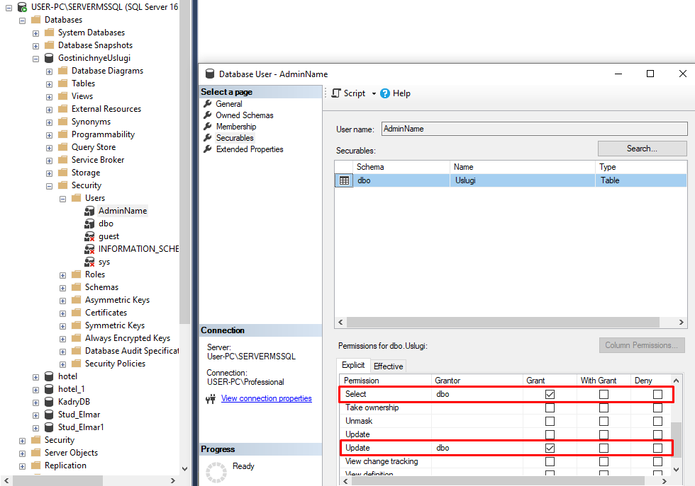

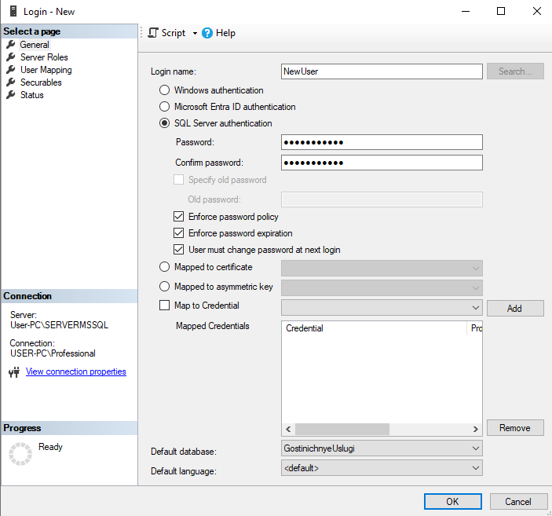
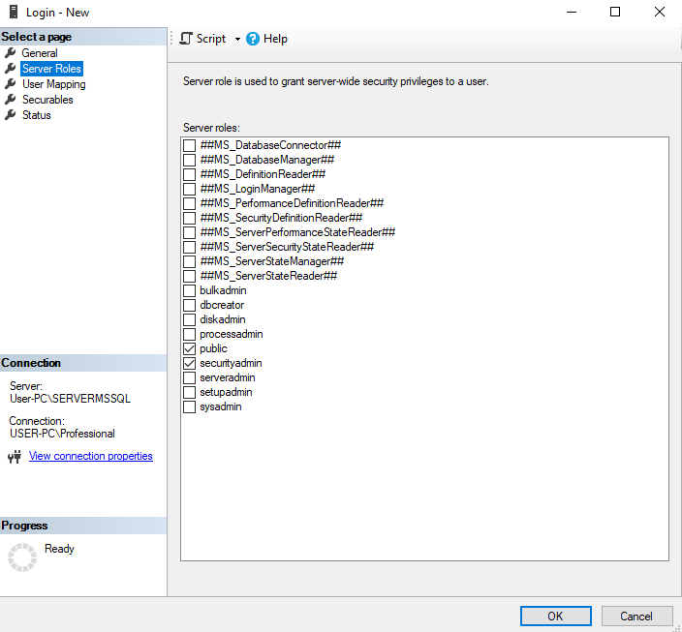
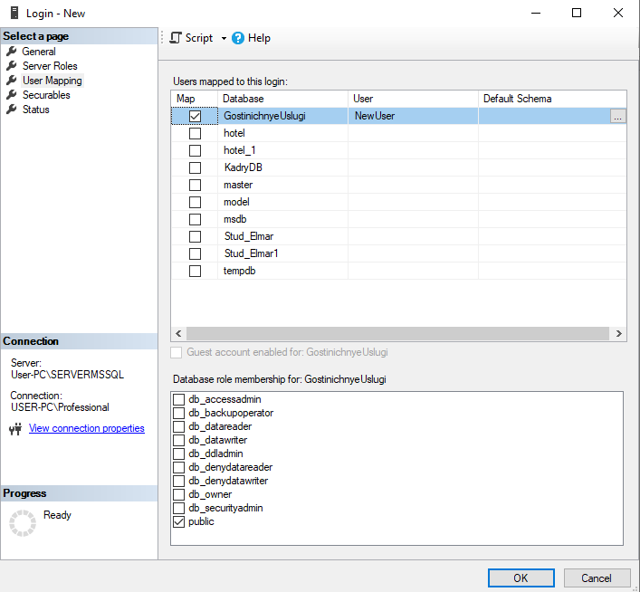
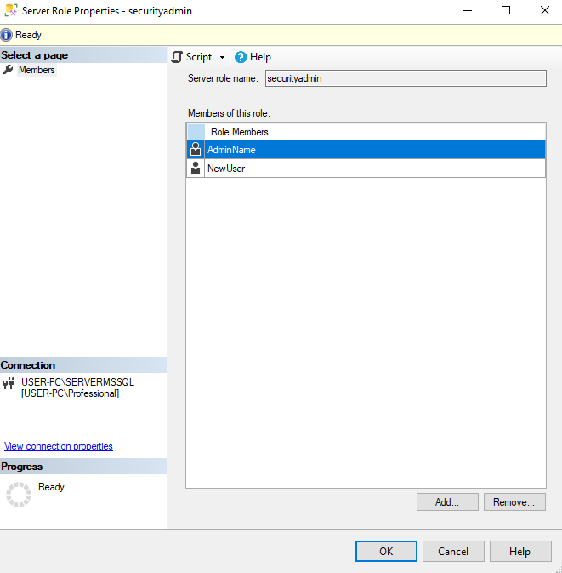

Задание 8 Отменя присвоение ролей учетной записи и удаление учетной записи

